中国古代数学家——李锐
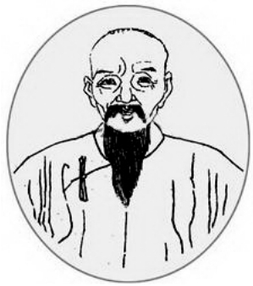
李锐(1769.1.15—1817.8.12)中国数学家。清代人，生于乾隆三十三年十二月八日(1769年1月15日)，卒于嘉庆二十二年六月三十日(1817年8月12日)。字尚之，号四香，江苏元和(今苏州)人。幼时聪敏，对数学尤为感兴趣，从书塾中捡得《算法统宗》后自读《算法统宗》，能“心通其义”。后师事于清代著名学者钱大昕，潜心数学研究，成为他的得意门生。1796年读秦九韶、李冶的数学著作，加以校勘注释。次年入浙江学政阮元幕府，参与纂修《畴人传》46卷，实际上主持编写工作。1803年成为扬州知府张敦仁幕宾，参与古代数学典籍的整理，并算校张敦仁的所有著作。他还与焦循、汪莱为友，共同研讨数学，号称“谈天三友”。他在《勾股算术细草》和《弧矢算术》中试以天元术解决勾股问题和弧矢问题，又撰《方程新术草》和《开方说》，他独立地发现了一种笛卡儿符号法则的等价形式，得到与现代方程论中的笛卡儿符号法则一致的论断等结果。例如方程各项系数出现一次变号可有一个正根，出现两次变号可有两个正根，出现三次变号可有三个或一个正根，出现四次变号可有四个或两个正根。其他成就有：讨论了负根和无实根的方程；在整数范围内提出了无实根的二次方程与双二次方程的判别条件；讨论了重根问题；提出“代开法”等。他对宋元数学家有关方程的理论进行概括，运用科学的归纳方法和抽象方法对传统数学深入研究，做出突破性的结果，使我国的方程论形成一门较完整的学科。他还对《测圆海镜》、《益古演段》、《九章算术》和《算经十书》中的许多古代经典算书进行了校释或整理。其主要著作收入《李氏遗书》中。

